МИНИСТЕРСТВО НАУКИ И ВЫСШЕГО ОБРАЗОВАНИЯ РОССИЙСКОЙ ФЕДЕРАЦИИ
Федеральное государственное бюджетное образовательное учреждение
высшего образования
«Сибирский государственный университет науки и технологий
имени академика М.Ф. Решетнева»

Институт инженерной экономики
институт/подразделение
Кафедра информационных экономических систем
кафедра

Отчёт по лабораторной работе №4.

Вариант 5

по _____________Программная инженерия_____________
наименование дисциплины

Техническое задание к разрабатываемой системе
тема

Преподаватель И.В. Василенко
^{подпись, дата}
Обучающийся БПЦ23-01, 23140204 А.П. Гук
^{подпись, дата}

Красноярск 2025
- Были созданы компоненты Feauter.
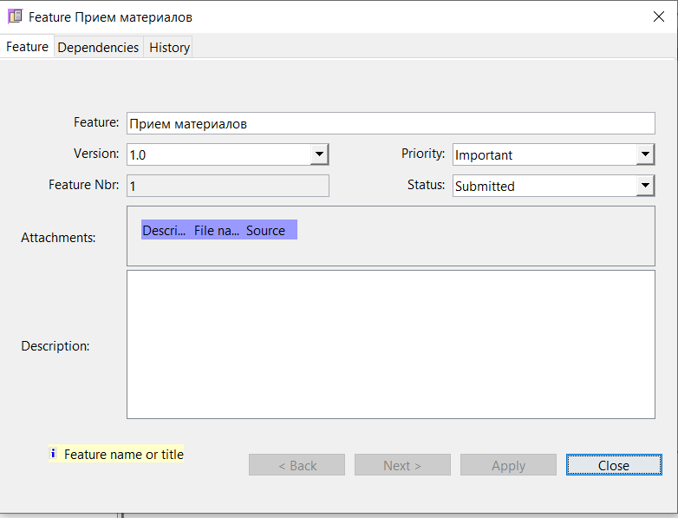
Рисунок 1 – Прием материалов

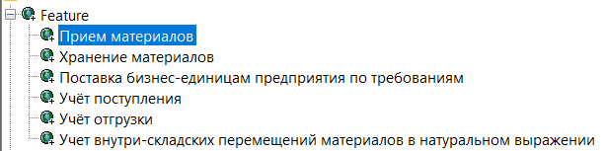
Рисунок 2 – Feauter

- Далее создали компоненты Requirement.

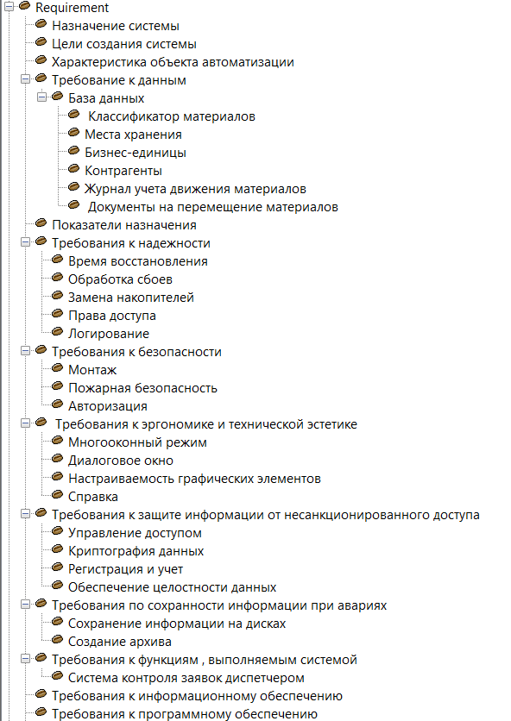
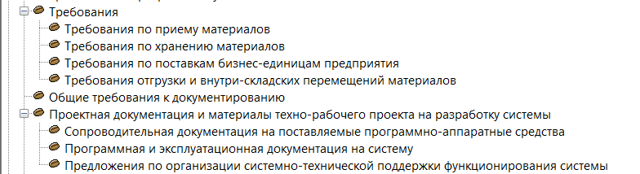

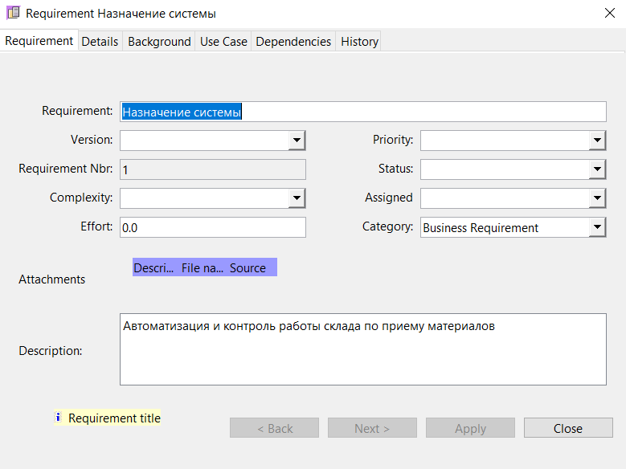
Рисунок 3 – Назначение системы
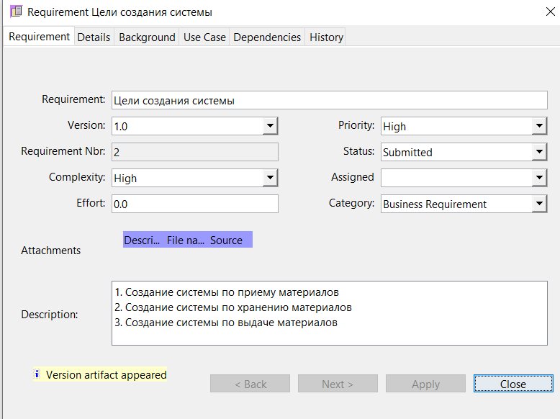
Рисунок 4 – Цели создание системы
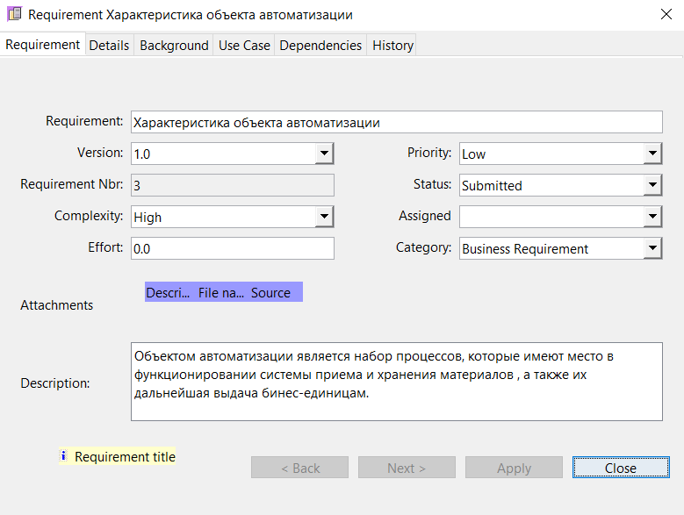
Рисунок 5 – Характеристика объектов автоматизации

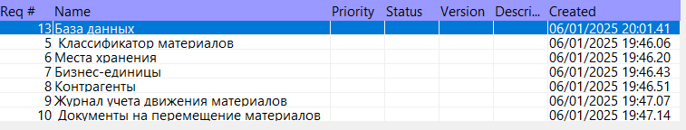
Рисунок 6 – Требования к данным

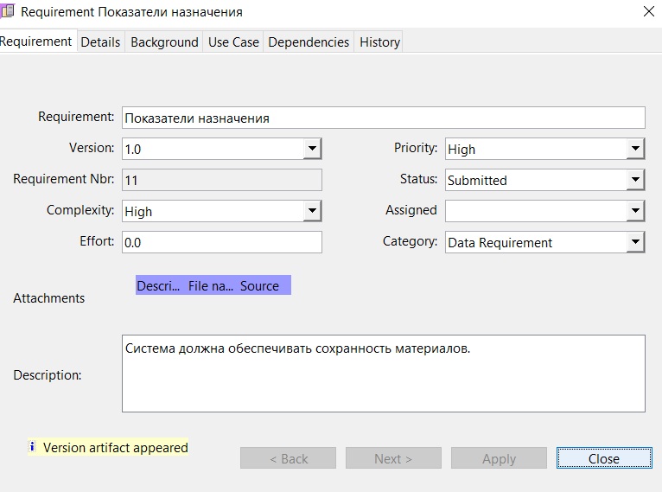
Рисунок 7 – Показатели назначения

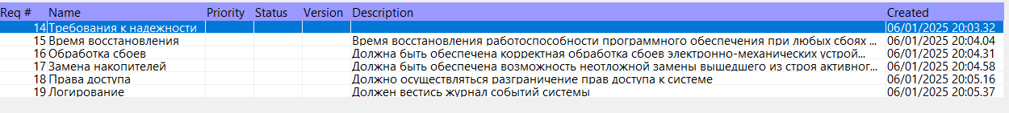
Рисунок 8 – Требования к надежности

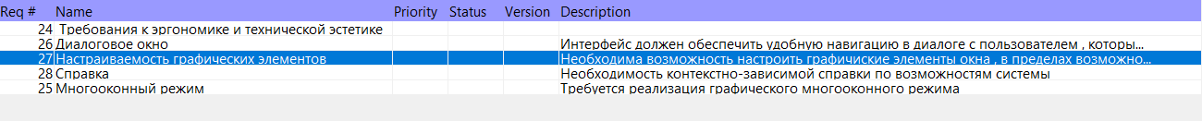
Рисунок 9 – Требования к эргономике и технической эстетике

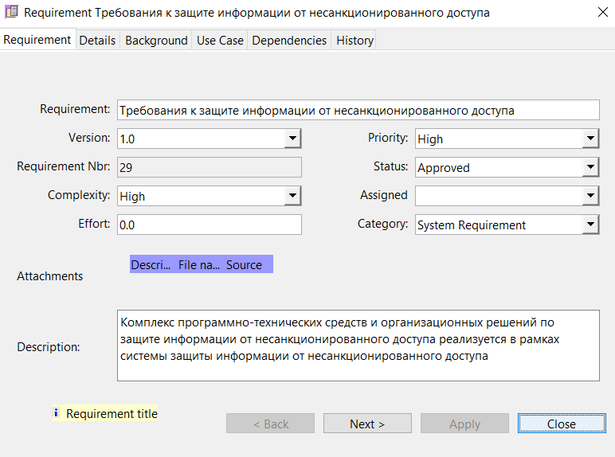
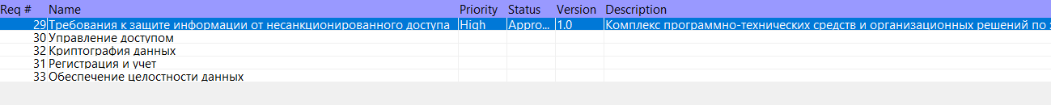
Рисунок 10 – Требования к защите информации от несанкционированного доступа

Рисунок 11 – Требования по сохранности информации при авариях

Рисунок 12 – Требования к функциям , выполняемым системой

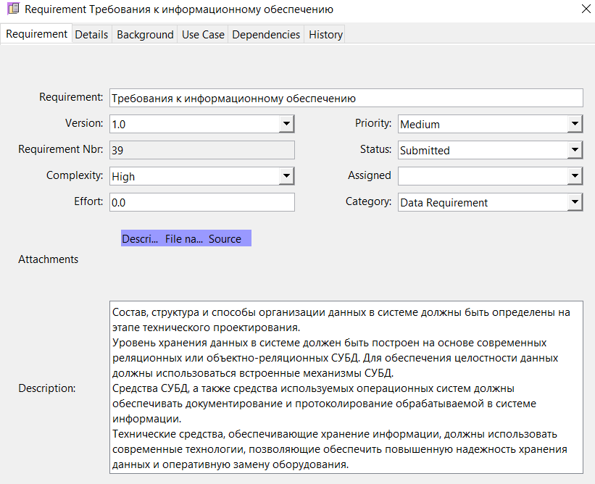

Рисунок 13 – Требования к информационному обеспечению
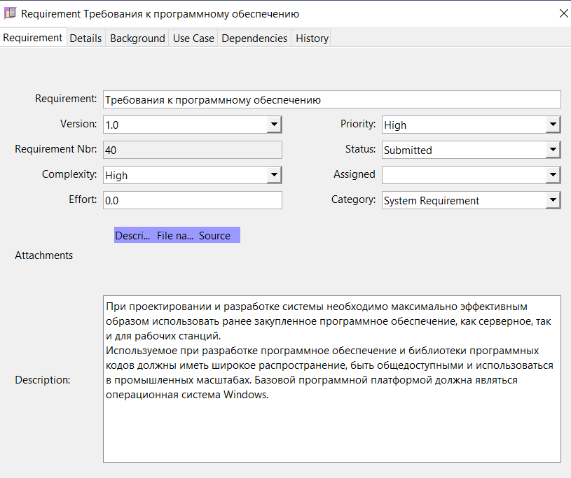
Рисунок 14 – Требования к программному обеспечению

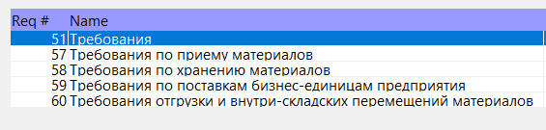
Рисунок 15 – Требования

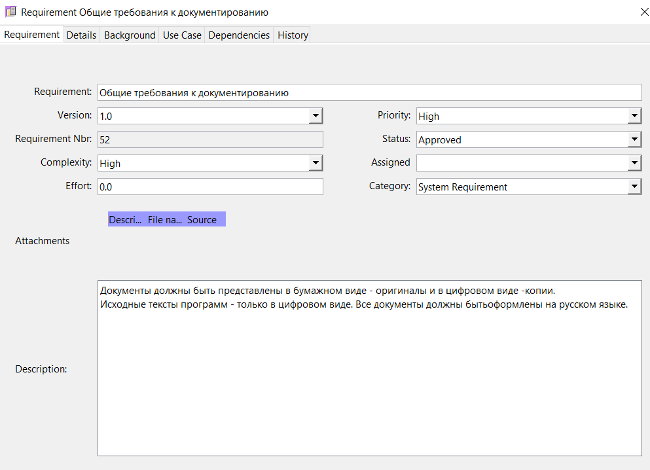
Рисунок 16 – Общие требования к документированию

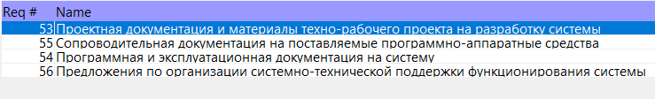
Рисунок 17 – Проектная документация и материалы техно-рабочего проекта на разработку системы

- Следующим шагом добавили компоненты Design.

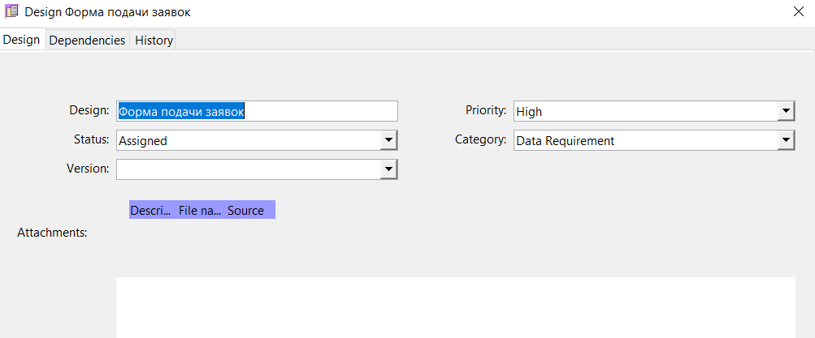
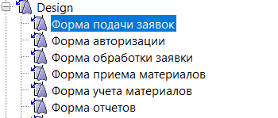
Рисунок 18 – Design

- И последние компоненты, которые были добавлены – TestCase.

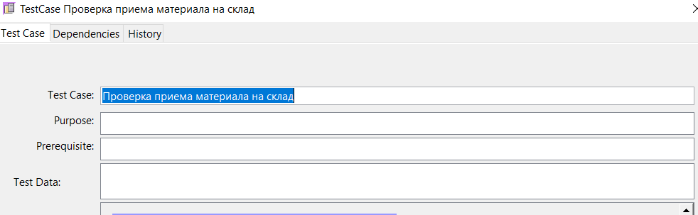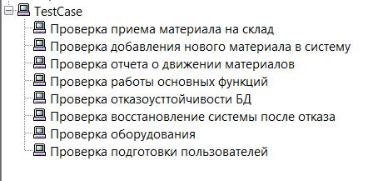
Рисунок 19 – TestCase
- Последним этапом мы добавили связи

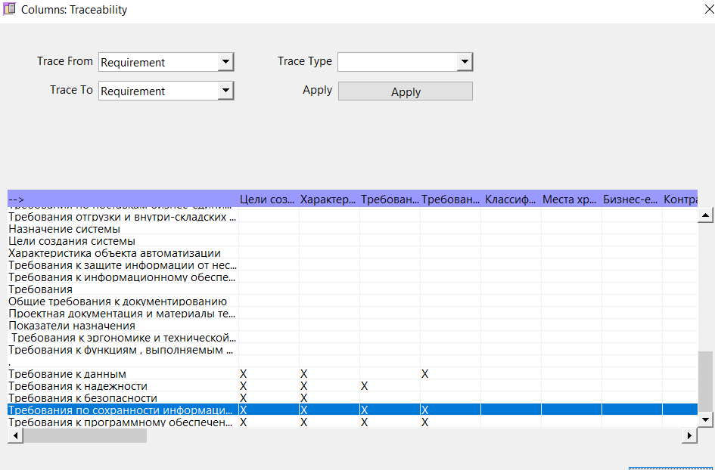
Рисунок 20 - Связи

